Leitfaden für das ausfüllen deS e12-formulars

einleitung
Das E12-Formular dient als Grundlage für die Gehaltszahlung der Personalmitglieder im Gemeinschaftsunterrichtswesen. Mit diesem Formular teilen die Schulen dem Ministerium alle Informationen mit, die erforderlich sind, um dem Personalmitglied sein Gehalt korrekt auszuzahlen.
Das E12 muss für jedes Personalmitglied zum 1. September erstellt werden. Im Laufe des Schuljahres werden anhand des E12 alle Änderungen in Bezug auf die Arbeitssituation des Personalmitglieds mitgeteilt (Erhöhung der Stunden, Urlaub oder Herabsetzung der Stunden, eintägige Abwesenheit, Mutterschaft, Dienstende usw.).
Es gibt zwei Ausfertigungen des E12-Formulars: eines für die Tagesschule (Vollzeitunterricht) und eines für die Abendschule (schulische Weiterbildung).
Damit die Zahlungen pünktlich erfolgen können, müssen die Dokumente spätestens am 5. eines Monats im Ministerium eingereicht werden. Eventuelle Änderungen, die sich nach diesem Datum ergeben, sind spätestens bis zum 18. eines Monats mitzuteilen, damit eine korrekte Auszahlung der Gehälter garantiert werden kann.
Achtung:
- Für das Dienstende am 30. Juni brauchen keine E12-Formulare ausgefüllt zu werden.
- Für BVA-Kräfte werden keine E12 erstellt. Die Stunden werden in einem Vertrag erfasst.
In diesem Dokument wird beschrieben, wie die einzelnen Felder des E12-Formulars auszufüllen sind. Abschließend folgen einige Beispiele.
Falls Sie Fragen zu diesem Dokument haben, zögern Sie nicht Ihre Schulbetreuerin zu kontaktieren.

Dokumentenkopf
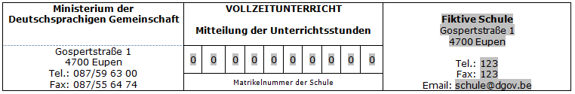
Der Dokumentenkopf enthält in der ersten Spalte die Adresse des Empfängers (Ministerium).
In den beiden anderen Spalten trägt die jeweilige Einrichtung ihre Angaben ein: Matrikelnummer, Adresse, Kontaktdaten.
In der zweiten Spalte ist auf dem E12-Formular für die Abendschule statt „Vollzeitunterricht“ „Schulische Weiterbildung“ vermerkt.

Personalangaben
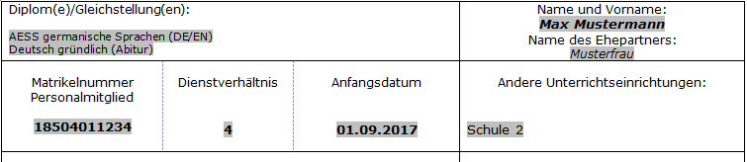
Die zweite Zeile dient der Angabe der allgemeinen Informationen zum Personalmitglied.
Diplom(e)/
Gleichstellung(en) Diplome, Gleichstellungen und Sprachennachweise, über die das Personalmitglied verfügt.
Beispiele: Gleichstellung Master, Deutsch gründlich Abitur, Französisch gründlich Delf, Deutsch ausreichend Sprachenprüfungsausschuss, AESI Mathematik, Abitur, Master + CAP+, Bachelor Primarschullehrer, Bachelor Erzieher, AESI Sport + Zusatzausbildung Förderpädagogik, usw.
Name und Vorname Name und Vorname des Personalmitglieds, bei weiblichen Personalmitgliedern immer den Geburtsnamen angeben.
Name des Ehepartners Familienname des Ehemannes bzw. Geburtsname der Ehefrau
Matrikelnummer Matrikelnummer des Personalmitglieds. Die Matrikelnummern sind auf den Listings vermerkt, die die Schulen erhalten.
Dienstverhältnis Diese Kategorie umfasst eine Dropdownliste mit folgenden Auswahlmöglichkeiten:
1: zeitweilig (befristete und/oder unbefristet, UZW ab Dienstbeginn)
4: (teilweise) definitiv ernannt oder ernannt 55+
Anfangsdatum Beginn der neuen Situation oder letzter Arbeitstag bei Dienstende

Achtung:
Bei Dienstende in einer Einrichtung und Wechsel zu einer anderen Einrichtung nach dem Wochenende oder nach den Ferien: Dienstende ist der letzte Kalendertag vor dem Beginn in der anderen Einrichtung (z.B. Sonntag, oder Ostermontag, usw.).
Andere

Unterrichtseinrichtungen Falls das Personalmitglied auch bei anderen Unterrichtseinrichtungen tätig ist, wird der Name der Einrichtung an dieser Stelle vermerkt.

Zusatzinformationen, Urlaubsformen, vorherige Situation
Diese Rubrik enthält Zusatzinformationen zur statutarischen Situation des Personalmitglieds und zu den Urlaubsformen, die es in dem betreffenden Zeitraum in Anspruch nimmt. Zum Vergleich wird in der rechten Spalte das Datum des vorherigen Zahlungsdokuments eingetragen.
Zusatzinformationen Mit Hilfe einer Dropdownliste wird angegeben, ob ein Personalmitglied ernannt, ernannt 55+, zeitweilig unbefristet oder unbefristet ab Dienstbeginn ist. Es folgt die betreffende Stundenzahl und das Amt (nicht das Fach!). Die Informationen in dieser Rubrik sind zahlungsrelevant.
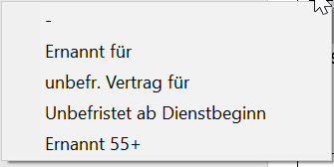
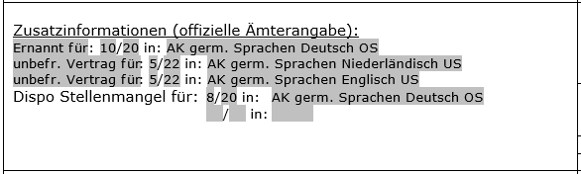
Ferner wird vermerkt ob sich ein Personalmitglied in Disposition wegen Stellenmangels befindet, für wie viele Stunden und in welchem Amt.

Urlaubsform Alle Urlaubsformen sind in zwei Dropdownlisten aufgeteilt. Feld 1 und Feld 3 sowie Feld 2 und 4 umfassen dabei jeweils die identische Liste an Urlaubsformen.
Feld 2 und 4:
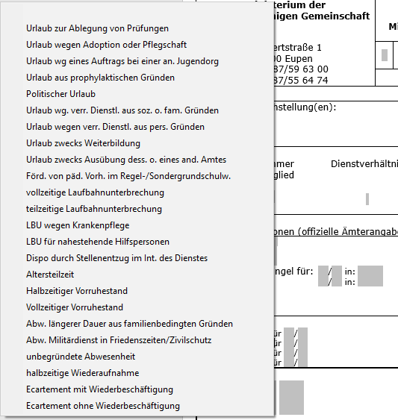
Feld 1 und 3:
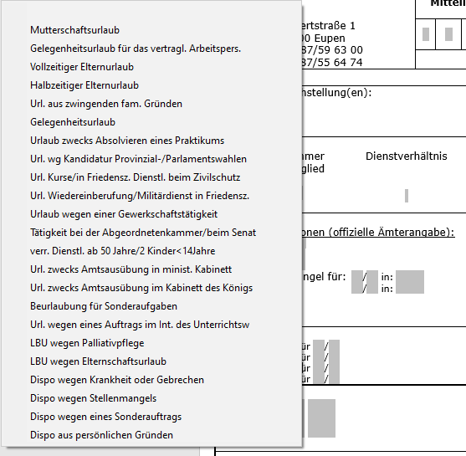
Hinter jeder Urlaubsform wird die Anzahl Stunden angegeben, für die der Urlaub genehmigt wurde.
Achtung: Bei allen vollzeitigen Urlauben werden die Stunden nicht hier angegeben, sondern im Hauptteil (s. 5. Hauptteil).
AUSNAHMEN: Die Stunden werden nicht länger im Hauptteil erwähnt, wenn die Stunden vakant werden. Zum Beispiel in folgenden Fällen:
- 3. Jahr Disposition aus persönlichen Gründen
- 7. Jahr Sonderauftrag
- Vollzeitiger Vorruhestand
- Altersteilzeit (1/2 Stundenplan)

Diese Informationen können auch bei der jeweiligen Schulbetreuerin angefragt werden.
Vorherige Situation Datum des letzten aktuellen Standes, d.h. des letzten E12 (Anfangsdatum, nicht das Datum der Unterschrift!).

Unter „Integration für…/…“ werden die Anzahl Stunden sowie das Amt angegeben, für das Integrationsstunden geleistet werden. Diese Angaben dienen den Schulbetreuerinnen nur zur Information und sind nicht zahlungsrelevant. Diese Felder sind ausschließlich durch das ZFP auszufüllen.

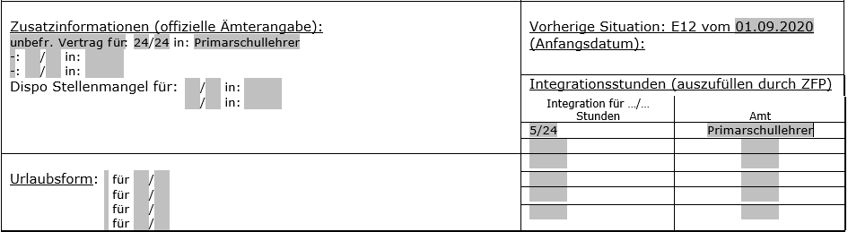

Hauptteil: Mitteilung der aktuellen Situation
Der Hauptteil des Formulars dient der Mitteilung der aktuellen d.h. neuen Situation ab dem unter „Personalangaben“ angegebenen Anfangsdatum.
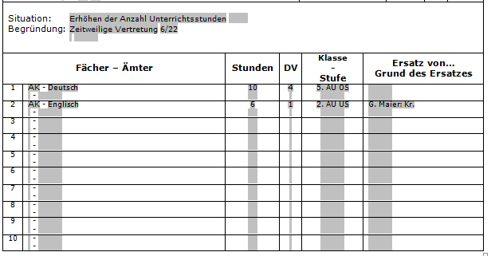
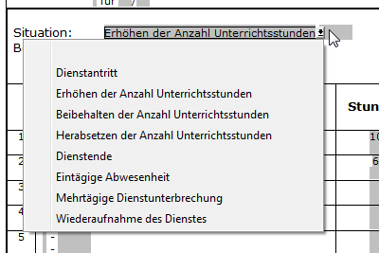
Situation Anhand der Dropdown-Liste kann die aktuelle Situation bzw. der Grund für das E12 angegeben werden.

Begründung Anhand einer identischen Dropdownliste für beide Zeilen kann die Information zur Situation begründet bzw. erläutert werden.
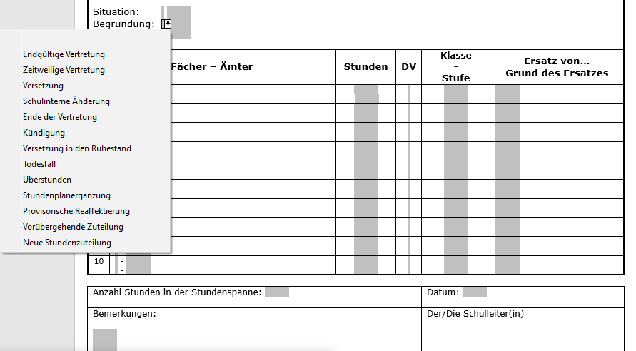
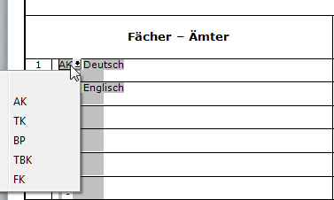
Fächer – Ämter In der ersten Tabellenspalte kann anhand einer Dropdownliste zunächst die Klassierung des Amtes (ggf. des Fachs) angegeben werden.

Stunden Hier wird die Anzahl Stunden angegeben, die in dem jeweiligen Amt bzw. Fach geleistet werden und das:
- je Dienstverhältnis (1, 2 oder 4),
- je Stufe
- je Vertretung.
DV DV steht für Dienstverhältnis. Die Spalte enthält eine Dropdownliste mit folgenden Möglichkeiten:
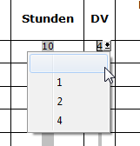
1: besetzte Stunden
2: vakante Stunden
4: Stunden, für die das Personalmitglied ernannt ist
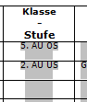
Klasse - Stufe Hier wird die Klasse und Stufe eingegeben, in der die Stunden geleistet werden.

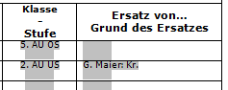
Ersatz / Grund In dieser Spalte wird angegeben, wer der Stelleninhaber ist, der ersetzt wird und aus welchem Grund der Stelleninhaber abwesend ist. Ferner wird an dieser Stelle für die Förderschulen erwähnt, ob es sich um umgewandelte Stunden handelt.

Folgende Abkürzungen können zur Angabe des Grundes genutzt werden: - Url.: Urlaub
- MU: Mutterschaft
- Kr.: Krankheit
- LBU: Laufbahnunterbrechung
- Ver. D.: verringerte Dienstleistung
- …

Stundenspanne, Bemerkungen, Datum, Unterschrift des Schulleiters
Stundenspanne Angabe der Anzahl Stunden, die sich in der Stundenspanne befinden. Es darf sich hierbei nicht um definitive Stunden (4) handeln, sondern entweder um vakante Stunden (2) oder um besetzte Stunden (1).
Datum Datum der Unterschrift durch den Schulleiter
Bemerkungen Freie Anmerkungen können hier eingetragen werden, z.B. X. Jahr Sonderauftrag, Angabe des Dienstverhältnisses der Stunden in Urlaub, … Falls es sich um besetzte Stunden handelt, kann hier angegeben werden, wer ersetzt wird und aus welchem Grund.

Schulleiter Der Schulleiter unterzeichnet das Formular, bevor es an das Ministerium weitergeleitet wird.

Beispiele
Frau Musterfrau ist für 10/20 ernannt. Sie steht davon für 8/20 zur Dispo wegen Stellenmangels. Zusätzlich ist sie für 10/22 unbefristet. Sie nimmt eine verringerte Dienstleistung aus sozialen und familienbedingten Gründen von 5/22 in Anspruch sowie einen Urlaub anderes Amt für die weiteren 5/22.
Am 27.09.2017 geht sie in Mutterschaft.
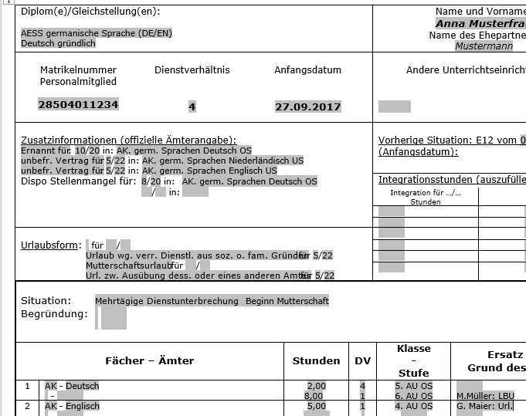

Verändert sich die Situation in Bezug auf den Ersatz beispielsweise – Herr Maier beendet seinen Urlaub – ist für das Personalmitglied auch dann ein E12 einzureichen, wenn es sich nur in Mutterschaft befindet.
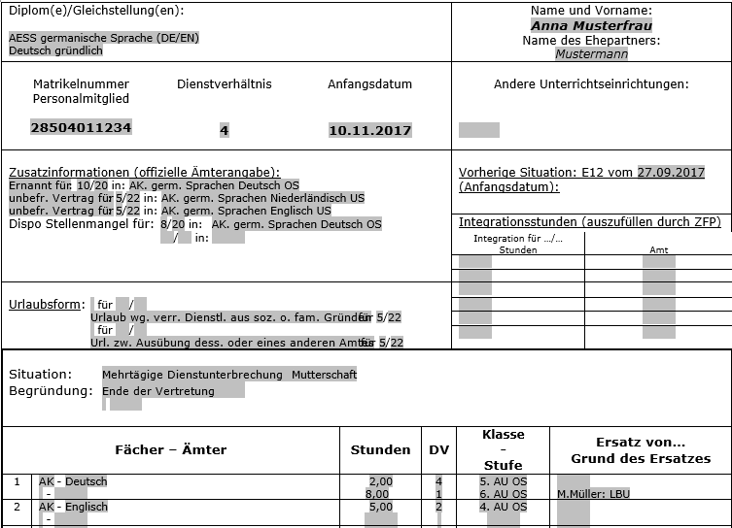
Frau Musterfrau nimmt für einen Tag eine Disposition aus persönlichen Gründen am
27.09.2017.
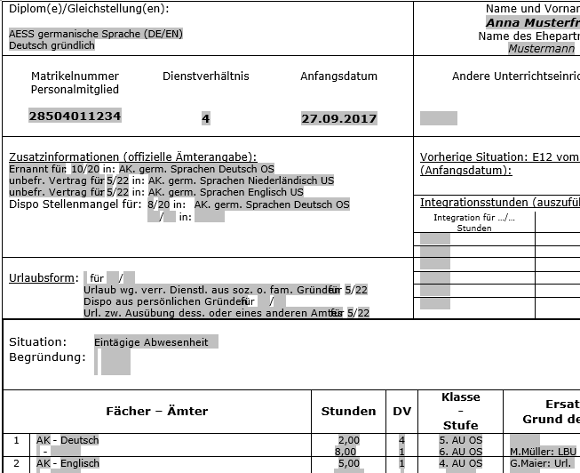

Frau Musterfrau ist für 20/20 ernannt und nimmt einen Urlaub wegen eines Auftrags im Interesse des Unterrichtswesens für einen vollen Stundenplan in Anspruch.
Diesen Urlaub hatte sie bereits im vergangenen Schuljahr.
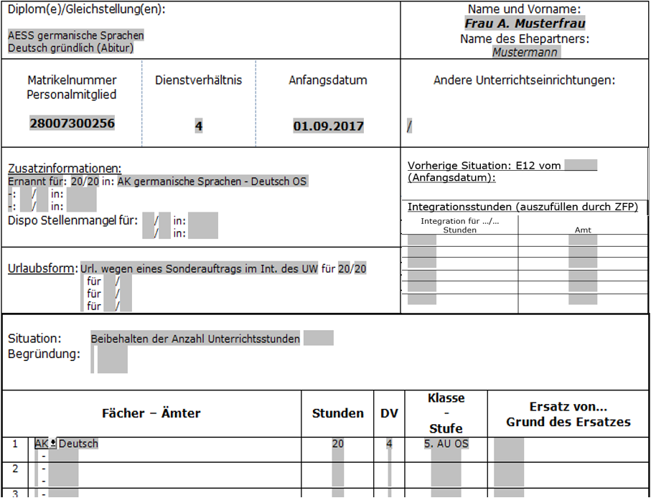
In dem Feld Bemerkungen kann angegeben werden, dass es sich um den 2. Sonderauftrag (Urlaub wegen eines Auftrags im Interesse des Unterrichtswesens) handelt.
Wenn Frau Musterfrau den 7. Sonderauftrag in Folge für ein vollständiges Schuljahr und mind. für einen halben Stundenplan in Anspruch nimmt, werden ihre Stunden in dem betreffenden Schuljahr vakant und werden nicht länger im Hauptteil aufgeführt.

Frau Musterfrau ist zeitweilig und erhält zusätzlich 8/20 im Amt AK Englisch ab dem 23.02.2020 als Krankenersatz für Frau G. Klein:

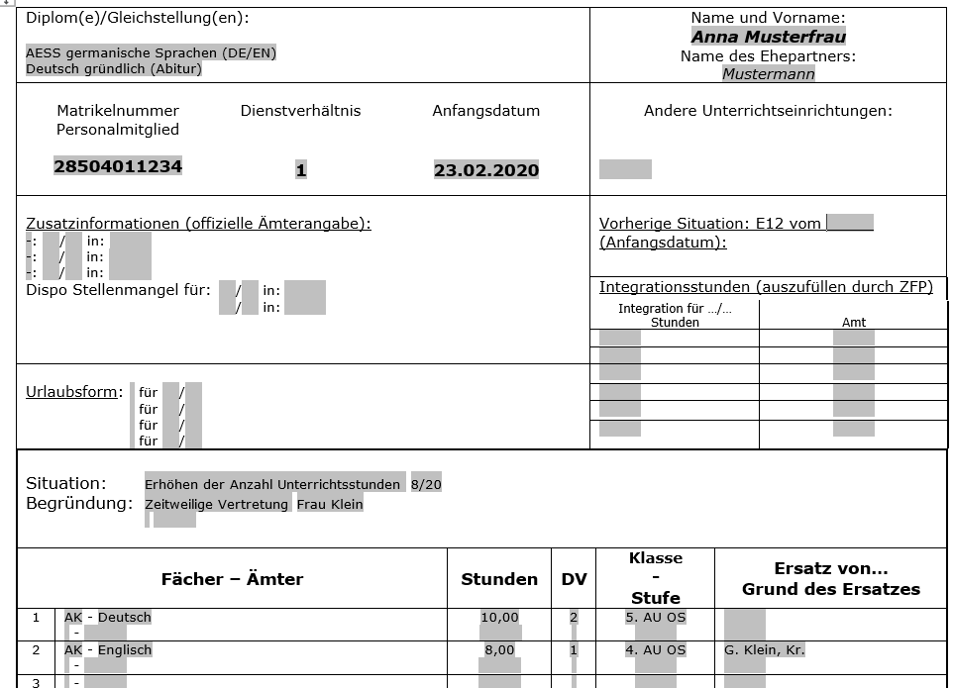

Frau Musterfrau ist für 20/20 unbefristet. Von den 20 Stunden sind 17 Stunden Vertretungsstunden und 3 Stunden vakant. Zusätzlich hat Frau Musterfrau eine halbzeitige Laufbahnunterbrechung in Anspruch genommen.

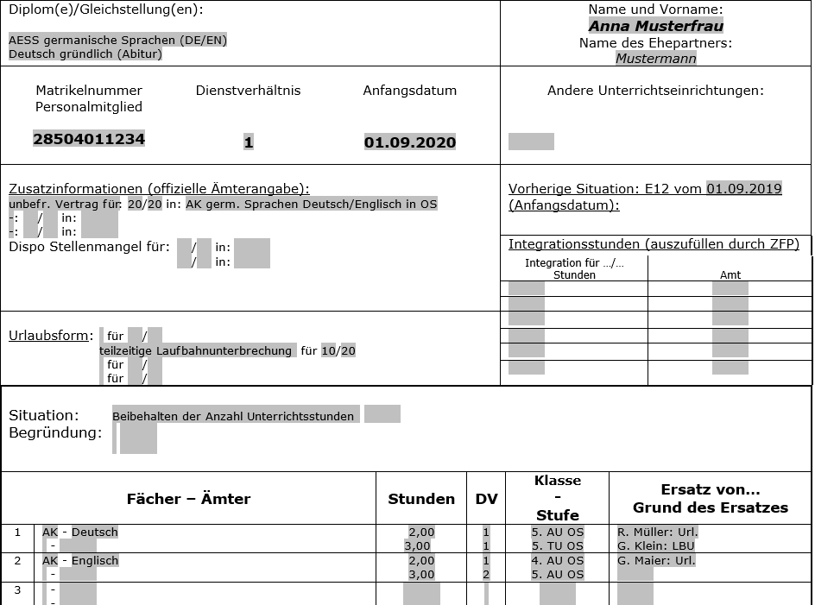

Zusammenfassung:

Ein E12 muss eingereicht werden bei:
- Dienstantritt
- Dienstende (außer Schuljahresende)
- Änderung der Stundenzuteilung
- ungerechtfertigter Abwesenheit
- Beginn/Ende eines Urlaubs (zusätzlich zum UADL)
- Beginn/Ende des Mutterschaftsurlaubs (zusätzlich zum KR 13)
- Beginn/Ende der halbzeitigen Wiederaufnahme (zusätzlich zum UADL und KR 13)
- Ernennung
- Versetzung
- Reaffektierung
- Dispo wegen Krankheit

Übersicht der Abkürzungen und Zahlencodes:

AK | Allgemeinbildender Kurs
BP | Berufspraxis
FK | Fachkurs (Musik, Sport, Kunst, Daktylo)
KG | Kindergarten
Kr. | Krankheit
LBU | Laufbahnunterbrechung
MU | Mutterschaft
OS | Oberstufe
TBK | Technisch-beruflicher Kurs
TK | Technischer Kurs
Url. | Urlaub
US | Unterstufe
Ver. D. | Verringerte Dienstleistung
Dienstverhältnis in der Rubrik Personalangaben
1 | Zeitweilig (befristet und/oder unbefristet)
4 | Definitiv oder teilweise ernannt
Dienstverhältnis im Hauptfeld
1 | Besetzte Stunden
2 | Vakante Stunden
4 | Stunden, für die das Personalmitglied ernannt ist

